Laboratorio de dispositivos electrónico

Opamp ideales

Configuración inversor y no inversor

Damian Guillermo Morales Cruz 2180389

B02

Introducción

El siguiente laboratorio se realiza para comprobar de manera practica mediante simulación , el comportamiento de los amplificadores operacionales ideales en configuración de amplificador inversor y no inversor.

Objetivos

• Verificar el funcionamiento del opam con realimentación negativa para diferentes aplicaciones.

• Confirmar las ecuaciones que rigen el opam ideal en configuración de realimentación negativa.

• Manejar la herramienta de simulación para verificar el correcto funcionamiento de los circuitos

• Medir los valores de la señales en el simulador para confirmar los datos teoricos.

Marco teorico

Amplificador inversor

El amplificador inversor invierte la polaridad de la señal de entrada de corriente alterna mientras la amplifica. **La señal AC de entrada sale amplificada en la salida, pero también desfasada 180° (invertida).**

En este circuito, la entrada no inversora está conectada a tierra, el voltaje de entrada está conectado al terminal inversor mediante una resistencia R1, y finalmente la resistencia de retroalimentación Rf está conectada entre la entrada inversora y la salida.

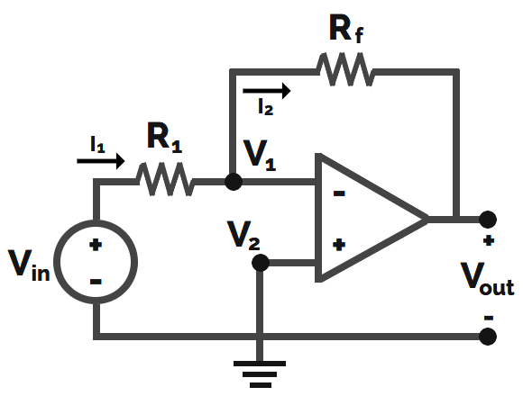

La ganancia en un OpAmp Inversor no es más que la resistencia de retroalimentación Rf dividida entre la resistencia de entrada R1, lo que significa que **la ganancia únicamente depende de los elementos externos conectados al amplificador operacional;**en este caso las dos resistencias.

$$Av​=\frac{Vout}{Vin​​}=-\frac{Rf}{R1}$$

​​

Amplificador no inversor

El amplificador no inversor es el circuito más básico de los amplificadores operacionales. **Como su nombre indica, el circuito ayuda a lograr una salida no invertida en la etapa final.**

El circuito diseñado para un amplificador no inversor **consiste en una señal de entrada a amplificar que está conectada al terminal no inversor (+) del**[amplificador operacional](https://mielectronicafacil.com/analogica/opamp/)**.** La salida obtenida de este circuito es no invertida.

Este amplificador**tiene una retroalimentación hacia la terminal inversora (-) a través de una resistencia.**Además,**otra resistencia está conectada al mismo terminal inversor para conectarlo a tierra.**

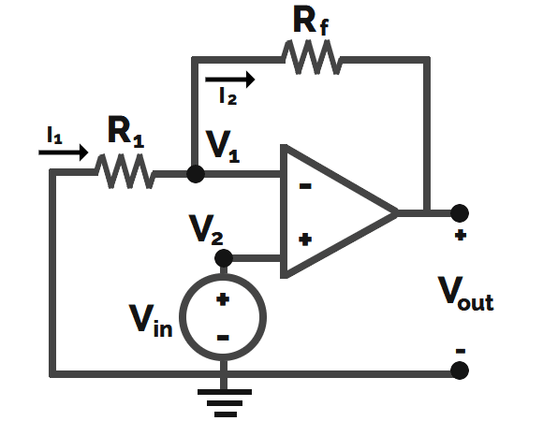

En el circuito de un Amplificador No Inversor, **la ganancia general depende de las dos resistencias que son responsables de la conexión de retroalimentación (R1 y Rf).**

$$Av=\frac{Vout}{Vin​​}=\frac{(R1​+Rf​​)}{R1​}=1+\frac{Rf​}{R1}$$

Metodología

Se realiza el montaje del circuito en el simulador de orcad con y luego se procede a la graficacion de el voltaje de entrada y el voltaje de salida , así como medir sus valores máximos ,mínimos, pico a pico y promedio; luego se comparan las medidas en valor absoluto de la ganancia teórica y experimental .

Para el montaje se tomaron:

Opamp : op27

Fuentes :+-10v

R1:10k

R2:100k

Voff:120mV

Vamp:180mV

Configuración Inversor

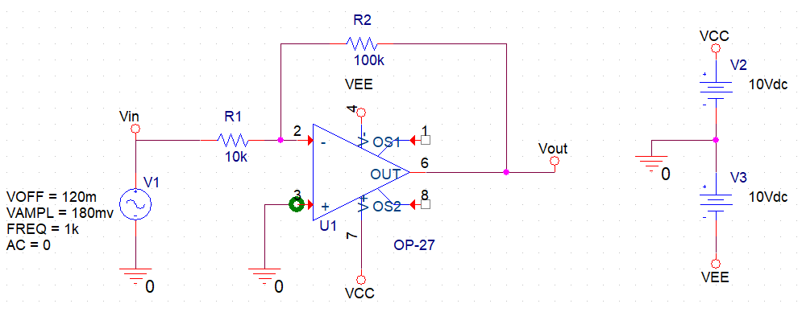

Graficacion y toma de datos

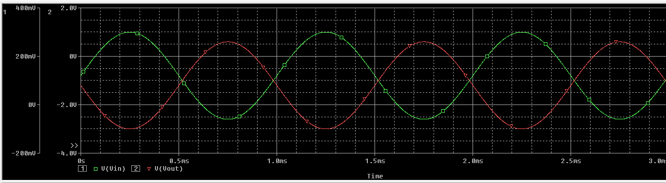

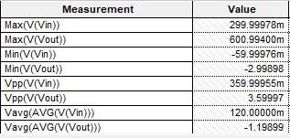

Comparacion de medidas

Se comparan en valor absoluto

|  |  |  |  |  |
| --- | --- | --- | --- | --- |
| Av.teorico | Av.(Vmax) | Av.(Vmin) | Av.(Vpp) | Av.(Vavg) |
| -10 | 2,00033 | 49,9831 | 9,999929 | -9,9915 |
| %error | 399,90% | 79,98% | 0,01% | 0,01% |

Configuración no inversor

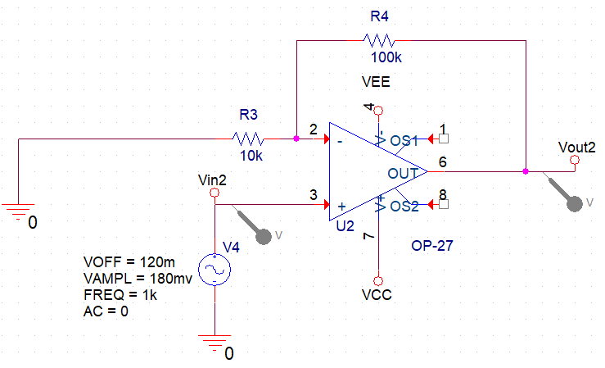

Graficacion y toma de datos

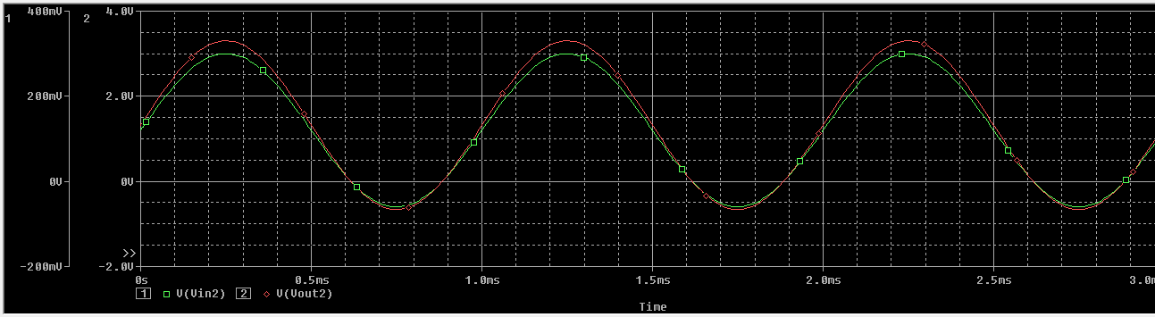

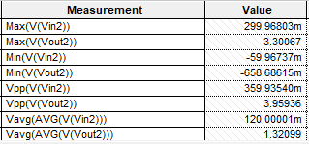

Comparacion de medidas

Se comparan en valor absoluto

|  |  |  |  |  |
| --- | --- | --- | --- | --- |
| Av.teorico | Av.(Vmax) | Av.(Vmin) | Av.(Vpp) | Av.(Vavg) |
| 11 | 11,00340 | 10,98400 | 11,00019 | 11,00800 |
| %error | 0,03% | 0,15% | 0,00% | 0,00% |

Interpretación de resultados

Como se ve en las graficas y en las tablas de comparación (en el caso mas preciso para las medidas de vpp y vavg) el comportamiento de los opamp ideales de manera simulada concuerda perfectamente con la interpretación teorica , desde la manera en que se desfasan las señales de voltaje en la configuración inversora ,y como no se desfasan en la configuración no inversora , de igual manera en el calculo de las ganancias de cada circuito tienen un porcentaje de error muy bajo , lo cual verifica los elementos teóricos del laboratorio.

Conclusiones

Mediante el laboratorio se comprobó de manera satisfectoria el comportamiento previsto teóricamente para los opamp con las configuraciones propuestas .

Se obtuvo una mayor comprensión del comportamiento de los opamp , relacionando su señal de entrada y de salida , y se comprobó gráficamente el comportamiento de los mismos, asi como la mejor comprensión de por que tienen el nombre las configuraciones usadas , inversora y no inversora.

Bibliografía

<https://mielectronicafacil.com/analogica/amplificador-inversor/#Diagrama-del-circuito>

https://mielectronicafacil.com/analogica/amplificador-no-inversor/#Ganancia